**8. Przysieki Gimnastyka Korekcyjna**

**klasa I, II, III**

Dzień dobry! Jak się macie? Czy tęsknicie za szkoła? Na pewno tak.

Dzisiaj trochę nie z gimnastyki korekcyjnej, ale też ważne. Pamiętajcie ruszajcie się, nie ważne czy to będą zajęcia, które wam wysyłam czy te , które sami wymyślicie, ale gdybyście nie mieli pomysłu , to możecie skorzystać z moich propozycji pamiętając o ładnej postawie ciała. Dotyczy to również zajęć korekcyjnych ale też i pracy przy lekcji. (siedzimy wygodnie przy biurku, plecy wyprostowane łopatki ściągnięte, ręce na biurku, stopy podparte na podłodze.)

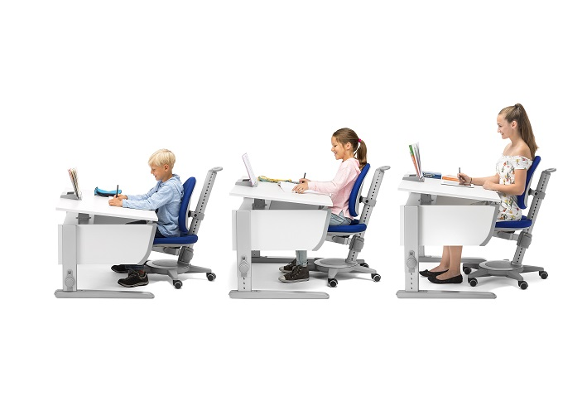Przy komputerze ,staw wysokość krzesła tak, żeby siedzieć w pozycji wyprostowanej, lekko odchylonej do tyłu, z podparciem pleców. ...

Optymalna odległość od monitora to długość wyciągniętej ręki.

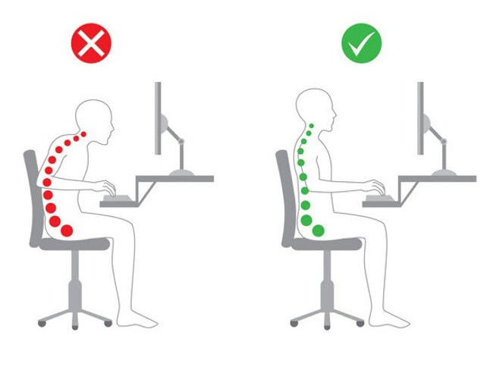

Tutaj propozycje ćwiczeń

Tenis stołowy. Nie musicie posiadać stołu tenisowego, możecie wykorzystać odbicia piłeczki pingpongowej o ścianę i podłogę lub mały stolik ze swojego pokoju lub biurko, zwróćcie uwagę na odbicia piłeczki rakietką i ułożenie ciała. Możecie mieć też swoje pomysły.

<https://www.youtube.com/watch?v=2quebn1O4GI>

Piłka nożna umiejętności ominięcia przeciwnika , zamiast pachołków możecie rozłożyć, klocki, lub butelki z wodą. <https://www.youtube.com/watch?v=OIm6xrR0QRg>

A tu coś ciekawego dla sympatyków trampoliny i muzyk. Bardzo fajny układ, można go wykonać do swojej muzyki i na dużej trampolinie.

<https://www.youtube.com/watch?v=q9Hcmxpy_2w>

Powodzenia.